ПАМЯТКА ДЛЯ РОДИТЕЛЕЙ
« ОСТОРОЖНО! КЛЕЩИ!»
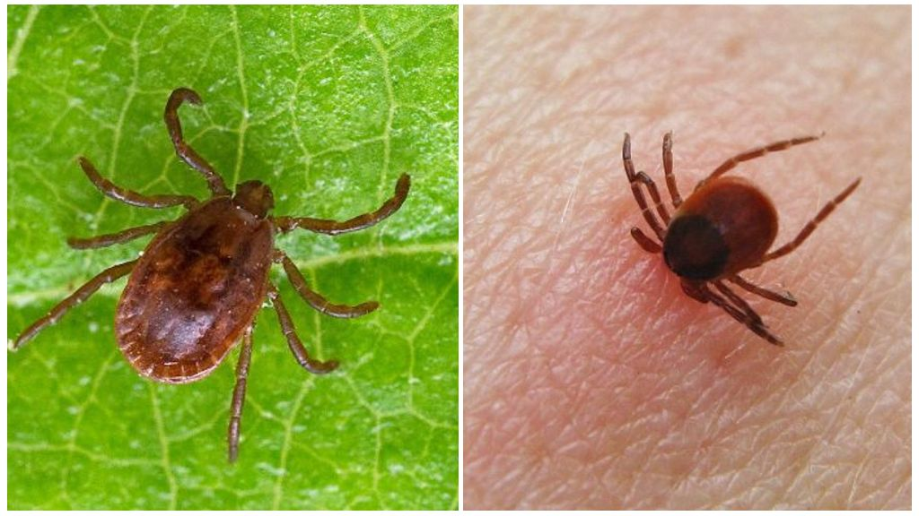
Цель: формирование безопасного поведения взрослых и детей в природе, умения неукоснительно выполнять определенные требования безопасности, предотвращение укусов детей в весенне-летний период.
Вместе с пробуждением природы пробудились и те, кого мы совсем не рады видеть – клещи. Именно в апреле, а также и в сентябре – октябре наблюдается пик активности этих опасных для человека насекомых.
Лесной клещ — это маленький паразит, переносящий вирусы клещевого энцефалита — острого и тяжелого воспаления центральной нервной системы, сопровождающегося высокой температурой, сильнейшими головными болями, рвотой, судорогами, параличами. Излюбленными местами охоты клещей являются хвойные леса, а также влажные места: овраги, обочины дорог. Активизируются клещи перед дождем в пасмурную погоду, а в ясный день они опаснее утром и вечером. Летом самой благоприятной для них температурой будет 20° тепла. Клещ по образу нападения — типичный подкарауливающий хищник. Сидя на концах травинок и ветвей, он ждет, пока «добыча» (животное, человек) случайно не заденет растение. Тогда клещ мгновенно прицепляется к жертве и быстро ползет по ней, отыскивая удобное для присасывания место. “Севший” на кого-либо клещ ползет вверх и только вверх – по-другому они не перемещаются. Ползет, пока не встретит удобный участок кожи. Укус клеща незаметен, поскольку он вводит в ранку обезболивающее вещество. Поэтому присосавшегося паразита замечают по зуду и воспалению кожи часто лишь на 2—3 сутки. Этому же способствует и то, что клещ впивается в наиболее укромные места: подмышечные впадины, шею (особенно за ушами), пах. Интересно, что клещи практически лишенные зрения, могут почуять запах приближающего живого существа с расстояния в 10 метров. Их гораздо больше (примерно в 10-15 раз) на обочинах дорог, чем в чаще леса, где меньше объектов для нападения. Срок жизни клеща – 30-50 дней. Основной путь попадания клеща на человека – когда последний зацепляет ветку, травинку, на которой сидит изготовившийся к атаке клещ. Еще можно посоветовать избегать сухих, мертвых веток – сухостой клещи любят больше, чем живые деревья, а в смешанном лесу, клещи предпочитают лиственные деревья. При прохождении маршрута следует учитывать, что клещи предпочитают влажные затененные места с густым подлеском и травостоем. Еще больше их вдоль троп, дорог и в местах, где пасется скот.
Опасность клещей
Опасность «подцепить» клеща подстерегает нас не только на природе. Принести насекомое в дом может собака или кошка, которая гуляет по улице, он может быть и в букетике полевых цветов. Также клещи живут на мышах и крысах, обитающих даже в самых цивилизованных городах. Клещи переносят такие болезни, как клещевой энцефалит, сыпной клещевой тиф, клещевой боррелиоз (болезнь Лайма), геморрагическую лихорадку и др. Особенно опасен клещ тем, что его очень трудно заметить из-за микроскопических размеров голодного насекомого, такой клещ размером не больше макового зернышка. Сам клещ – это крошечное существо буро-коричневого оттенка, а личинка и вовсе трудно различима невооруженным глазом. Присосавшись к телу человека, молодая личинка насыщается примерно за двое суток, взрослая же особь, может оставаться на теле до 12 дней и вырасти до размеров шарика диаметром в 2 см.
Клещевой вирусный энцефалит – острое инфекционное вирусное заболевание, с преимущественным поражением центральной нервной системы. Последствия заболевания: от полного выздоровления до нарушений здоровья, приводящих к инвалидности и смерти. Болезнь начинается остро, сопровождается ознобом, сильной головной болью, резким подъемом температуры до 38-39 градусов, тошнотой, рвотой. Беспокоят мышечные боли, которые наиболее часто локализуются в области шеи и плеч, грудного и поясничного отдела спины, конечностей. Внешний вид больного характерен – лицо гиперемировано, гиперемия нередко распространяется на туловище. Кто подвержен заражению? К заражению клещевым энцефалитом восприимчивы все люди, независимо от возраста и пола. Наибольшему риску подвержены лица, деятельность которых связана с пребыванием в лесу – работники леспромхозов, геологоразведочных партий, строители автомобильных и железных дорог, нефте- и газопроводов, линий электропередач, топографы, охотники, туристы. Горожане заражаются в пригородных лесах, лесопарках, на садово-огородных участках.

Меры предосторожности
- По возможности обходите стороной кусты и не разрешайте детям лазить в них. 2
- Остерегайтесь засушливых участков и сухостоя, не гуляйте в густой траве.
- Помните, что клещи предпочитают лиственные леса. Поэтому прогулка в хвойном лесу будет безопаснее.
- У водоемов лучше расположиться на песке, который для клещей является практически смертельным.
- Для длительного нахождения на природе не подойдут майки с коротким рукавом и шорты. Ваша одежда должна максимально закрывать все участки тела. Идеальным вариантом будет наличие манжет на рукавах и резинок на штанинах.
- Собираясь на природу, нужно так продумать свой наряд, чтобы осталось как можно меньше открытых участков тела. Обязательно и наличие головного убора. Даже при прогулке в парке не стоит пренебрегать им.
- После того, как вы вернулись с прогулки, следует очень внимательно просмотреть всю верхнюю одежду и перетряхнуть ее. Также следует осмотреть тело, а волосы необходимо расчесать мелкой расческой.
- Желательно поход с ночевкой в палатках отложить до самых жарких месяцев, когда клещи менее активны. Но в любом случае растительность вокруг палатки, а также под ней лучше всего выжечь.
- Придя из леса, обязательно осматривайте свое тело и одежду, а также домашних питомцев, которые прогуливались с вами на предмет притаившихся кровососов.
ПРИМЕНЕНИЕ МЕР ПРОФИЛАКТИКИ ГАРАНТИРУЕТ ЗАЩИТУ ОТ КЛЕЩЕВОГО ЭНЦЕФАЛИТА.
ПОМНИТЕ – БОЛЕЗНЬ ЛЕГЧЕ ПРЕДУПРЕДИТЬ, ЧЕМ ЛЕЧИТЬ!
Воспитатель: Малыхина Н.С.

